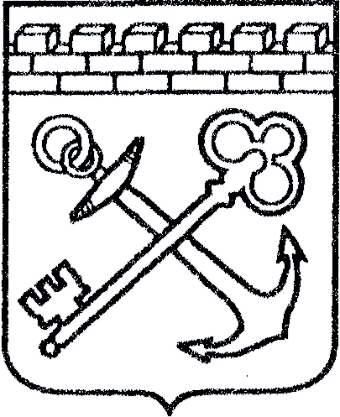

АДМИНИСТРАЦИЯ ЛЕНИНГРАДСКОЙ ОБЛАСТИ
КОМИТЕТ ПО КУЛЬТУРЕ ЛЕНИНГРАДСКОЙ ОБЛАСТИ

ПРИКАЗ

«___»____________2016 г. №_______________

г. Санкт-Петербург

Об установлении границ территории объекта культурного наследия регионального значения «Братское захоронение советских воинов, погибших в 1939-1940 и 1941-44 гг.», расположенного по адресу: Ленинградская обл., Приозерский р-н, пос. Пятиречье, в 23 км к востоку от пос. Сосново, в 400 м к западу от пос. Пятиречье

В соответствии со статьями 3.1, 33 Федерального закона от 25 июня 2002 года № 73-ФЗ «Об объектах культурного наследия (памятниках истории и культуры) народов Российской Федерации» на основании проекта границ территории приказываю:
1.Установить границы территории объекта культурного наследия регионального значения, поставленного на государственную охрану Решением Леноблисполкома № 189 от 16.05.1988 г, местонахождение: Ленинградская обл., Приозерский р-н, пос. Пятиречье, в 23 км к востоку от пос. Сосново, в 400 м к западу от пос. Пятиречье, согласно приложению 1, 2 к настоящему приказу.
2. Отделу по осуществлению полномочий Ленинградской области в сфере объектов культурного наследия департамента государственной охраны, сохранения и использования объектов культурного наследия комитета по культуре Ленинградской области обеспечить внесение сведений о наличии границы территории объекта культурного наследия регионального значения «Братское захоронение советских воинов, погибших в 1939-1940 и 1941-44 гг.», расположенного по адресу: Ленинградская обл., Приозерский р-н, пос. Пятиречье, в 23 км к востоку от пос. Сосново, в 400 м к западу от пос. Пятиречье, в единый государственный реестр объектов культурного наследия (памятников истории и культуры) народов Российской Федерации.
3. Настоящий приказ вступает в силу со дня его официального опубликования.
4. Контроль за исполнением настоящего приказа возложить на заместителя начальника департамента государственной охраны, сохранения и использования объектов культурного наследия комитета по культуре Ленинградской области Лазареву Галину Ефимовну.

Председатель
комитета по культуре Е. В. Чайковский

Приложение №1
к приказу комитета по культуре
Ленинградской области
от «_» ________ 2016 г. № ________

Ситуационный план объекта культурного наследия регионального значения «Братское захоронение советских воинов, погибших в 1939 -1940 и 1941-44 гг.»

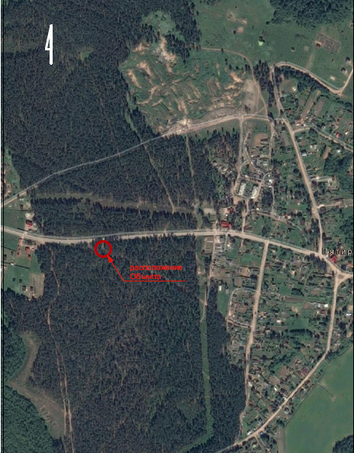

М 1:5000

Приложение №2
к приказу комитета по культуре
Ленинградской области
от «_» ________ 2016 г. № ________

Координаты поворотных точек границы территории объекта культурного наследия регионального значения «Братское захоронение советских воинов,
погибших в 1939 – 1940 и 1941-44 гг.»

Обозначение  (номер)  характерной  точки | Координаты характерных  точек во Всемирной геодезической  системе координат (WGS-84) |  | Координаты характерных  точек  в местной системе координат (МСК)
Обозначение  (номер)  характерной  точки | Северной широты | Восточной долготы | X | Y
А1 | 60° 33' 14,7'' | 30° 35' 58,9'' | 6704921 | 3230905
А2 | 60° 33' 14,8'' | 30° 36' 02,7'' | 6704923 | 3230963
А3 | 60º 33' 14,1'' | 30º 36' 02,8'' | 6704902 | 3230964
А4 | 60º 33' 14'' | 30º 35' 58,9'' | 6704899 | 3230905

Описание границы территория объекта культурного наследия регионального значения «Братское захоронение советских воинов,
погибших в 1939 – 1940 и 1941-44 гг.»

Граница проходит от точки А1, расположенной в северо-западном углу металлической ограды Объекта, по прямой в направлении запад – восток до точки В2, расположенной в северо-восточном углу металлической ограды.
От точки А2 граница поворачивает под прямым углом и проходит по прямой в направлении север – юг до точки А3, расположенной в юго-восточном углу металлической ограды.
От точки А3 граница поворачивает под прямым углом и проходит по прямой в направлении восток – запад до точки А4, расположенной в юго-западном углу металлической ограды.
От точки А4 граница поворачивает под прямым углом и проходит по прямой в направлении юг – север до точки А1, где замыкается.

План поворотных точек границ территории объекта культурного наследия регионального значения «Братское захоронение советских воинов, погибших в 1939-1940 и 1941-44 гг.»

